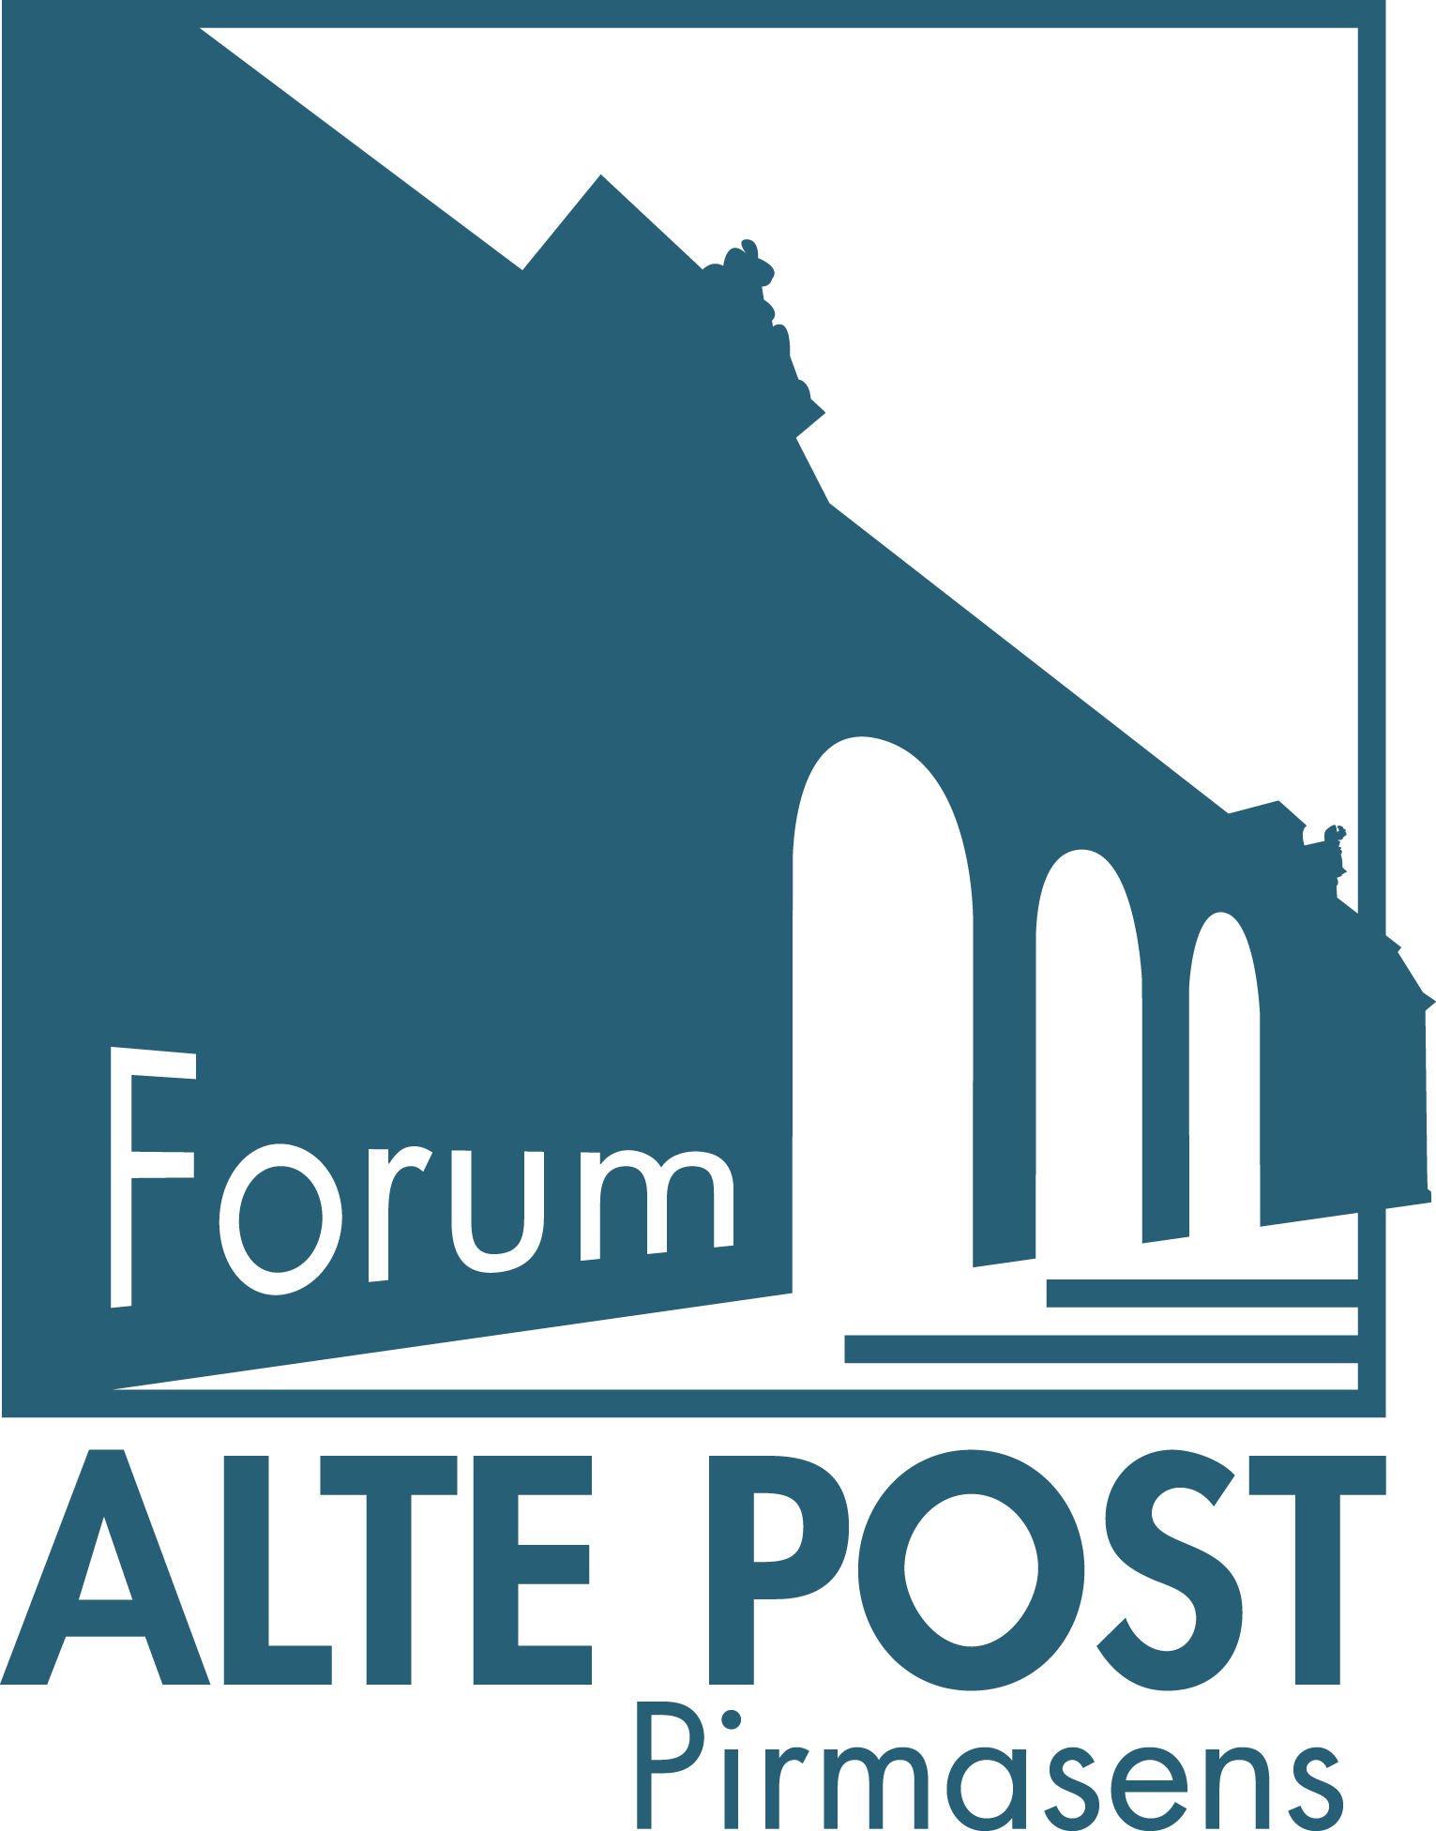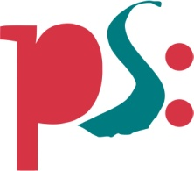 | Forum ALTE POST  Pressemitteilung
Pirmasens, 16. August 2018
Vielseitig und kreativ: Das Rahmenprogramm zur aktuellen Sonderausstellung im Forum ALTE POST

Pirmasenser Kulturzentrum bietet offene Führungen, Performances, künstlerische Workshops und museumspädagogische Veranstaltungen für Kitas und Schulklassen zu „Es dauert. Es ist riskant. Es bleibt womöglich für immer“

Vom 19. August bis 28. Oktober 2018 ist im Forum ALTE POST die Sonderausstellung „Es dauert. Es ist riskant. Es bleibt womöglich für immer“ zu Gast mit Arbeiten der Stipendiaten des Künstlerhauses Schloss Balmoral und des Landes Rheinland-Pfalz – in Kooperation mit dem Künstlerhaus Schloss Balmoral und dem Arp Museum Bahnhof Rolandseck, Remagen. Im Mittelpunkt der Präsentationen im Pirmasenser Kulturzentrum steht neben Fragen zu Themen wie Globalisierung, Zukunftsvisionen, Kommunikation sowie alten und neuen Mythen dabei die künstlerische Keramik. Diese spiegelt sich im thematisch passenden Rahmenprogramm beispielsweise in Kreativ-Workshops für Kinder ab sechs Jahren in der Reihe „Kunschdkischd“ wider. Darüber hinaus kann sich das Publikum bei der Vernissage am 19. August auf eine Live-Performance freuen, zudem werden offene Führungen durch die Ausstellung angeboten, darunter eine Familienführung anlässlich des Denkmaltags am 9. September, sowie eine Kuratorenführung mit Olga Vostretsova inklusive der Lecture Performance „Alice & Bob (future perfect)“ mit Antye Guenther am 23. September. Nicht zuletzt befasst sich auch die monatliche Reihe „Kunst-Stück“ an zwei Terminen intensiv mit jeweils einer ausgewählten Arbeit von „Es dauert. Es ist riskant. Es bleibt womöglich für immer“.

Für Kitas und Schulklassen bietet das museumspädagogische Team wie stets ein eigenes Programm mit altersgerechten Workshops. Im Museumsshop ist außerdem ein Katalog zur Ausstellung erhältlich.

Das Rahmenprogramm im Überblick
Sonntag, 19. August 2018, 14.00 Uhr: Vernissage
Performance „It takes time, it’s risky, it might last forever“ mit Soya Arakawa, Elmar Hermann, Anne Louise Hoffmann, Taisiya Ivanova u.a.
Der Eintritt ist frei.
Freitag, 31. August 2018, 14.30-16.30 Uhr: Kunschdkischd
Technik-Workshop für Kinder (1) – Freies Modellieren mit Keramik
Für Kinder ab sechs Jahren. Preis: 3 Euro zzgl. Materialkosten. Anmeldung telefonisch unter 0 63 31 / 239 27 16 oder per Mail an altepost@pirmasens.de.
Freitag, 7. September 2018, 15.30-16.30 Uhr: Kunst-Stück
Themenführung zu einer ausgewählten Arbeit der Ausstellung „Es dauert. Es ist riskant. Es bleibt womöglich für immer“
Preis: Eintritt inkl. Veranstaltung 6 Euro (ermäßigt 4 Euro) zuzüglich 1,50 Euro Führungsgebühr. Eine Anmeldung ist nicht erforderlich. Treffpunkt ist kurz vor Beginn im Foyer des Forum ALTE POST.
Sonntag, 9. September 2018, 14.00 Uhr: Familienführung durch die Ausstellung
Veranstaltung im Rahmen des Tags des offenen Denkmals
Preis: Eintritt inkl. Veranstaltung 6 Euro (ermäßigt 4 Euro) zzgl. 1,50 Euro Führungsgebühr
Sonntag, 23. September 2018, 14.00 Uhr: Kuratorenführung mit Olga Vostretsova und anschließende Lecture Performance „Alice & Bob (future perfect)“ mit Antye Guenther
Preis: Eintritt inkl. Veranstaltung 6 Euro (ermäßigt 4 Euro) zzgl. 1,50 Euro Führungsgebühr
Donnerstag, 4. Oktober 2018, 14.00-16.00 Uhr: Kunschdkischd
Technik-Workshop für Kinder (2) – Freies Modellieren mit Keramik
Für Kinder ab sechs Jahren. Preis: 3 Euro zzgl. Materialkosten. Anmeldung telefonisch unter 0 63 31 / 239 27 16 oder per Mail an altepost@pirmasens.de.
Freitag, 5. Oktober 2018, 15.30-16.30 Uhr: Kunst-Stück
Themenführung zu einer ausgewählten Arbeit der Ausstellung „Es dauert. Es ist riskant. Es bleibt womöglich für immer“
Preis: Eintritt inkl. Veranstaltung 6 Euro (ermäßigt 4 Euro) zuzüglich 1,50 Euro Führungsgebühr. Eine Anmeldung ist nicht erforderlich. Treffpunkt ist kurz vor Beginn im Foyer des Forum ALTE POST.
Dienstag, 9. Oktober 2018, 14.00 bis 16.00 Uhr: Künstler-Workshop für Kinder mit Fabian Knöbl (der auch in der Ausstellung mit einem Werk vertreten ist) zum Thema Cut-Out
Für Kinder ab sechs Jahren. Preis: 3 Euro zzgl. Materialkosten. Anmeldung telefonisch unter 0 63 31 / 239 27 16 oder per Mail an altepost@pirmasens.de.

Donnerstag, 11. Oktober 2018, 14.00 bis 16.00 Uhr: Kunschdkischd
Technik-Workshop für Kinder (3) – Thema: Keramik färben
Für Kinder ab sechs Jahren. Preis: 3 Euro zzgl. Materialkosten. Anmeldung telefonisch unter 0 63 31 / 239 27 16 oder per Mail an altepost@pirmasens.de.
Sonntag, 14. Oktober 2018, 14.00/15.00/16.00 Uhr: Offene Führungen durch die Ausstellung „Es dauert. Es ist riskant. Es bleibt womöglich für immer“/Hugo-Ball-Kabinett/Heinrich-Bürkel-Galerie
Preis: Eintritt inkl. Veranstaltung 6 Euro (ermäßigt 4 Euro) zzgl. 1,50 Euro Führungsgebühr
Sonntag, 28. Oktober 2018: Finissage
Näheres zur Veranstaltung wird rechtzeitig bekannt gegeben

Zum Forum ALTE POST
Das Kulturzentrum Forum ALTE POST in Pirmasens ist entstanden aus dem 1893 von dem Architekten Ludwig Stempel (1850-1917) erbauten Königlich Bayerischen Postamt. Dort wurden bis 1927 sowohl der städtische Paketverkehr als auch der Telegrafendienst abgewickelt; nach dem Bau einer neuen Post diente das Gebäude im Herzen der westpfälzischen Stadt als Fernmelde- und Kraftpoststelle und galt 1930 als einer der größten Kraftpoststützpunkte Deutschlands. Bis zu ihrer Schließung 1976 fungierte die Alte Post als Wartesaal für Postbusreisende, Telefonzentrale und Kraftpostverwaltung. Dank eines aufwändigen Umbaus, einer technischen Modernisierung und grundlegenden Restaurierung, bei der unter anderem ein Mosaik an der Außenfassade nach historischen Vorlagen wiederhergestellt wurde, erstrahlt das Monument nun in neuem Glanz. Das Forum ALTE POST bietet mit seinen vielfältig nutzbaren Räumen Platz für Ausstellungen, Konzerte und Events, aber auch für Seminare und private Feiern. Zur Würdigung zweier berühmter Söhne der Stadt gibt es im Forum ALTE POST fest etablierte Einrichtungen. Dabei handelt es sich zum einen um die Dauerausstellung „Heinrich Bürkel – Landpartie“ mit insgesamt 60 Gemälden, Zeichnungen und Skizzen des bekannten Romantik-Malers Heinrich Bürkel (1802-1869). Zum anderen präsentiert sich das Hugo-Ball-Kabinett als interaktive Dauerausstellung über den Dada-Begründer Hugo Ball (1886-1927). Weitere Informationen sind erhältlich unter http://www.forumaltepost.de.
20180816_fap

Begleitendes Bildmaterial:

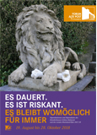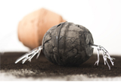
Emma Perrochon, Serie »Loopholes«, 2018, Foto: Julie Freichel
Ausstellungsplakat „Es dauert. Es ist riskant. Es bleibt womöglich für immer“ im Forum ALTE POST

[ Download unter https://ars-pr.de/presse/20180816_fap ]
Hausadresse Pressekontakte
Forum ALTE POST Stadtverwaltung Pirmasens ars publicandi Gesellschaft für
Charlotte Veit Maximilian Zwick Marketing und Öffentlichkeitsarbeit mbH
Poststraße 2 Leiter der Pressestelle Martina Overmann
D-66954 Pirmasens Rathaus am Exerzierplatz Schulstraße 28
Telefon +49(0)6331/23927-11 D-66953 Pirmasens D-66976 Rodalben
Telefax +49(0)6331/23927-20 Telefon: +49(0)6331/84-2222 Telefon: +49(0)6331/5543-13
charlotteveit@pirmasens.de Telefax: +49(0)6331/84-2286 Telefax: +49(0)6331/5543-43
http://www.forumaltepost.de presse@pirmasens.de MOvermann@ars-pr.de
http://www.pirmasens.de https://ars-pr.de

